Ясыревский отдел
МБУК ВР «МЦБ» имени М.В. Наумова
18+

ВРЕМЕНИ НЕ СУЩЕСТВУЕТ,
ВСЁ ЕДИНО И СВЯЗАНО СО ВСЕМ.
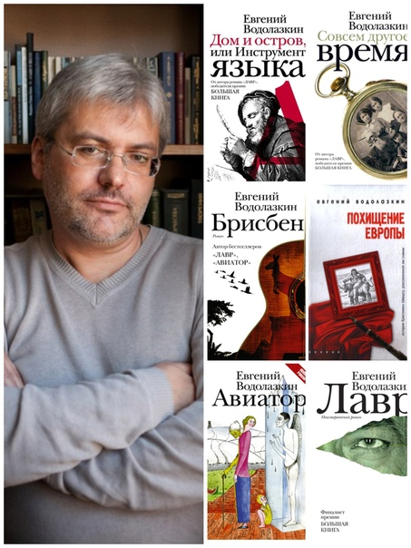
Подборка книг Евгения Водолазкина.

Выполнила:
библиотекарь 2 категории
Ясыревского отдела
МБУК ВР «МЦБ» им. М.В. Наумова
Одарчук Л.А.

х. Ясырев.
2021г.
21 февраля 1964 года родился Евгений Германович Водолазкин — популярный русский писатель и литературовед, доктор филологических наук. В России его называют "русским Умберто Эко", в Америке - после выхода "Лавра" на английском - "русским Маркесом". Ему же достаточно быть самим собой. Произведения Водолазкина переведены на многие иностранные языки. Нам бы хотелось, чтобы вы познакомились с его книгами и оценили творчество прозаика.

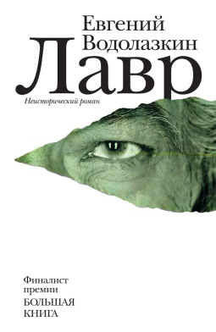
Водолазкин, Е.Г. Лавр.
Герой романа «Лавр» – средневековый врач. Обладая даром исцеления, он тем не менее не может спасти свою возлюбленную и принимает решение пройти земной путь вместо нее. Так жизнь превращается в житие. Он выхаживает чумных и раненых, убогих и немощных, и чем больше жертвует собой, тем очевиднее крепнет его дар. Но возможно ли любовью и жертвой спасти душу человека, не сумев уберечь ее земной оболочки?

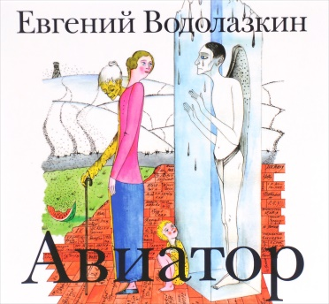
Водолазкин, Е.Г. Авиатор.
Книга оценивается критиками как один самых ожидаемых русских романов 2016 года (по версии Forbes, Meduza и др.). Герой романа «Авиатор» — человек в состоянии tabula rasa: очнувшись однажды на больничной койке, он понимает, что не знает про себя ровным счётом ничего — ни своего имени, ни кто он такой, ни где находится. В надежде восстановить историю своей жизни, он начинает записывать посетившие его воспоминания, отрывочные и хаотичные: Петербург начала ХХ века, дачное детство в Сиверской и Алуште, гимназия и первая любовь, революция 1917-го, влюбленность в авиацию, Соловки… Но откуда он так точно помнит детали быта, фразы, запахи, звуки того времени, если на календаре — 1999 год?..

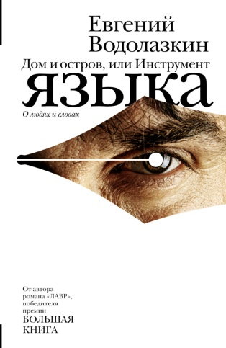
Водолазкин, Е.Г. Дом и остров, или Инструмент языка.
Реакция филологов на собрата, занявшегося литературным творчеством, зачастую сродни реакции врачей на заболевшего коллегу: только что стоял у операционного стола и - пожалуйста - уже лежит. И все-таки "быть ихтиологом и рыбой одновременно" - не только допустимо, но и полезно, что и доказывает книга "Дом и остров, или Инструмент языка". Короткие остроумные зарисовки из жизни ученых, воспоминания о близких автору людях, эссе и этюды - что-то от пушкинских "table-talk" и записей Юрия Олеши - напоминают: граница между человеком и текстом не так прочна, как это может порой казаться.

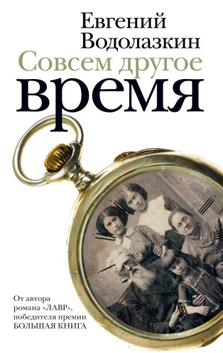
Водолазкин, Е.Г. Совсем другое время (сборник).
«Совсем другое время» – новая книга Водолазкина. И в ней он, словно опровергая название, повторяет излюбленную мысль: «времени нет, всё едино и всё связано со всем». Молодой историк с головой окунается в другую эпоху, восстанавливая историю жизни белого генерала («Соловьев и Ларионов»), и это вдруг удивительным образом начинает влиять на его собственную жизнь; немецкий солдат, дошедший до Сталинграда («Близкие друзья»), спустя десятилетия возвращается в Россию, чтобы пройти этот путь еще раз…

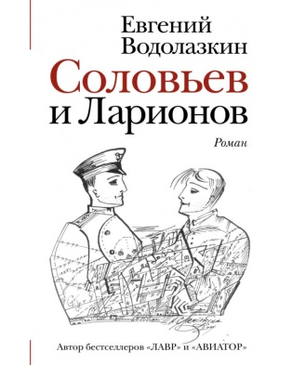
Водолазкин, Е.Г. Соловьёв и Ларионов.
В жизни каждого генерала обязательно есть тайна. Отправляясь в мир иной, он оставляет ее разгадку будущему историку. Приходит время, и историк берется за дело. Он исследует архивы и собирает устные свидетельства. Он ищет потомков генерала, охотится за его бумагами и даже встречается с другими историками. Увлеченный своими поисками, историк не замечает, как поле исследования постепенно превращается в минное поле. Становится ясно, что жизнь историка (и это уподобляет ее жизни генерала) полна опасностей и тревог. Потому что в любом своем исследовании он изучает наименее познанное: самого себя.

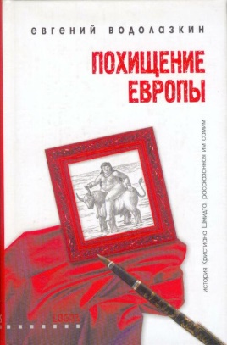
Водолазкин, Е.Г. Похищение Европы.
«Похищение Европы» — современный интеллектуальный роман, действие которого разворачивается в Западной Европе и России. Повествование ведется от лица немецкого юноши и представляет собой своего рода Bildungsroman сегодняшнего дня, прослеживающий становление героя в нравственной, социальной и интимной сферах. Присущая роману острота сюжета не является самоцелью, а служит решению ряда поставленных в нем вопросов — исторических (Восток и Запад, Америка и Европа), этических (вера и безверие, допустимость войн, манипулирование общественным сознанием) и эстетических (структура художественного текста, вымысел и реальность).

«Времени не существует, все едино и связано со всем»: подборка книг/ сост. библиотекарь II категории Ясыревского отдела Л. А. Одарчук.- х. Ясырев: МБУК ВР «МЦБ» им. М.В. Наумова, 2021.- 6 с.

